

# RCA do incidente reportado no chamado#  137733 - Retenção de imposto - Mestre de Serviço

# 

**Análise de causa raiz (RCA)**

**1 - Incidente:**

Estamos começando a utilizar o mestre de serviço e estamos com problema na retenção conforme simulado no ambiente de teste.

Foi criado o pedido de compra **4500327792** em QAS., referente a nota em anexo.

Temos hoje 2 IVA’s de serviço

**I9** e o **IS**

Para que possamos separar o que podemos tomar crédito do que não tomamos crédito

E esse valor não deve interferir no valor do pedido.

No caso dessa nota temos que utilizar o iVA **IS**.

Se utilizar o IVA I9 não ocorre erro, porém necessito que seja no IVA **IS**

O lançamento está com erro no IVA IS. O valor do PIS e Cofins que deveria ser somente para atribuição de crédito está interferindo no valor total do lançamento, conforme print abaixo:

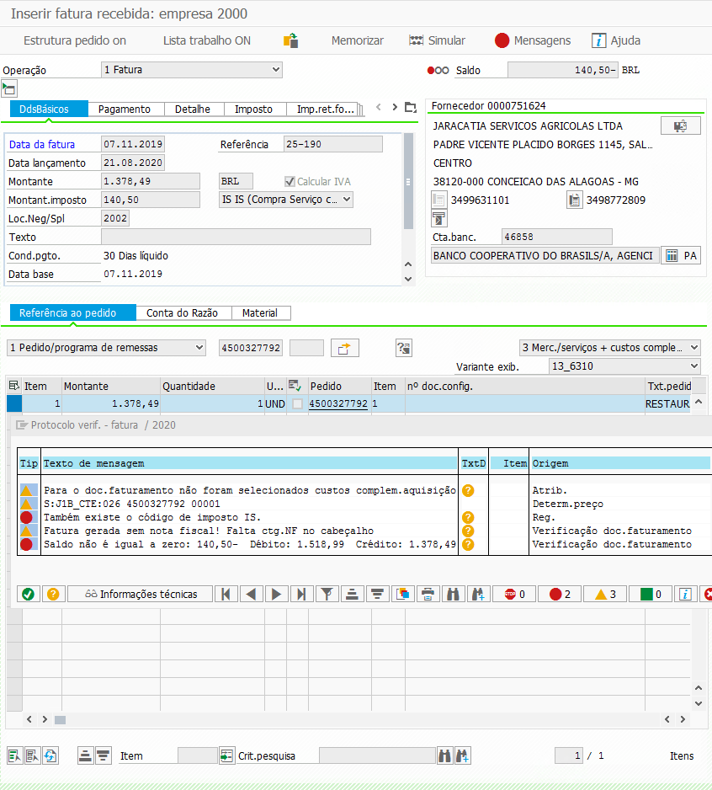

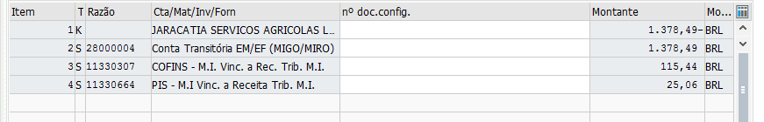

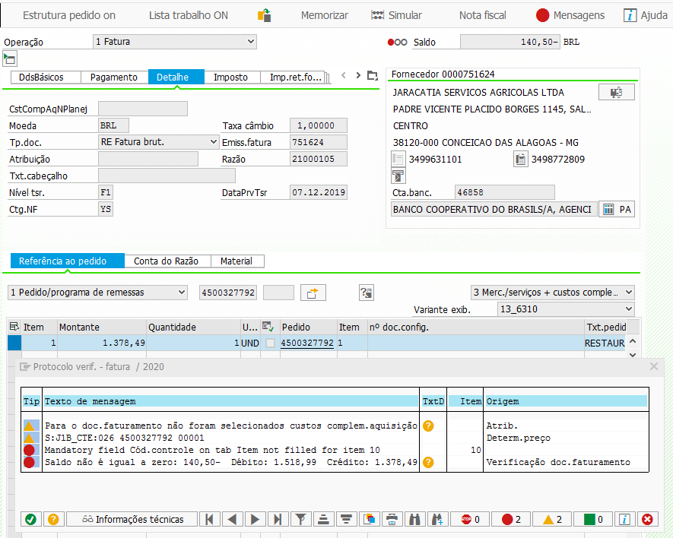

Usando o IVA IS

Criamos na J1BTAX na tabela ISS grupo 41 uma exceção e mesmo assim não conseguimos fazer o valor fechar.

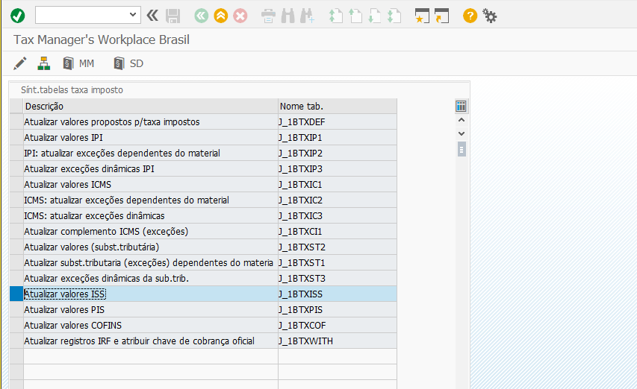

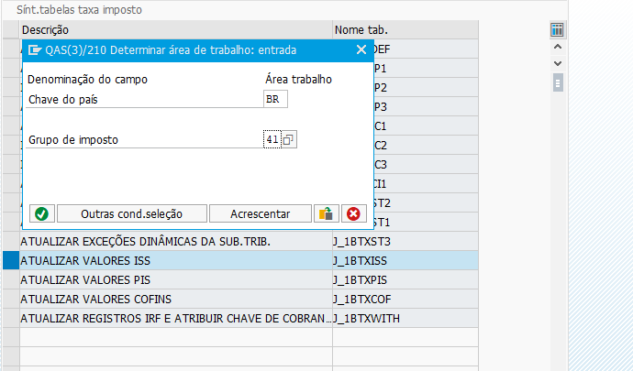

Favor verificar o que estamos fazendo de errado.

**2 - Diagnóstico:**

Para ajuste conforme solicitado deve ser feito na J1btasx para ao IVA IS

J1btax

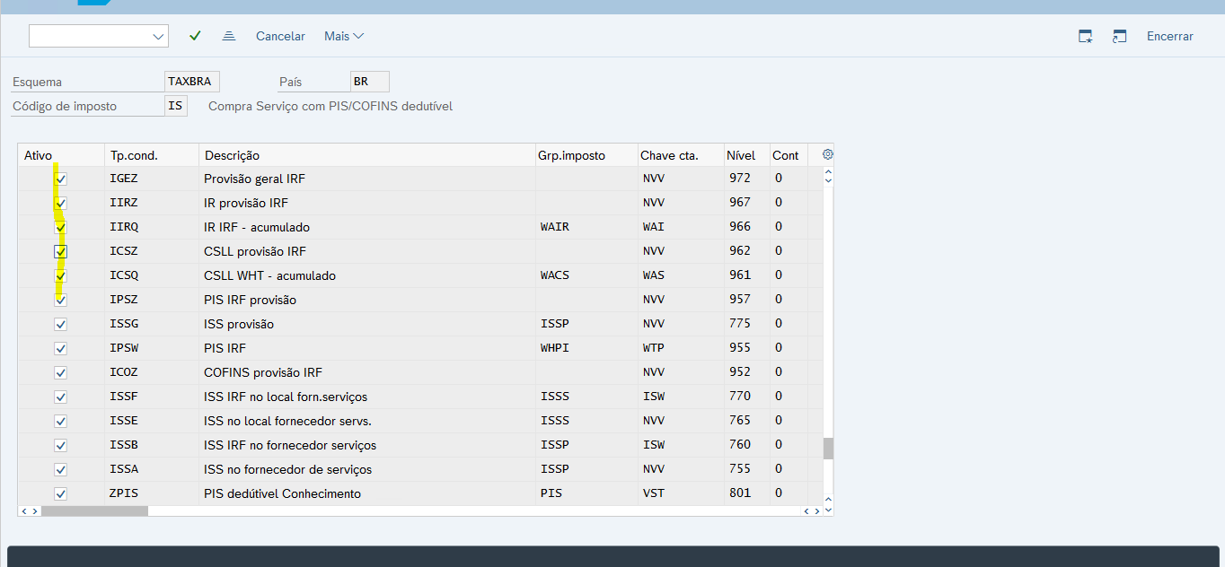

Após criada uma exceção dinâmica para o serviço no grupo 40

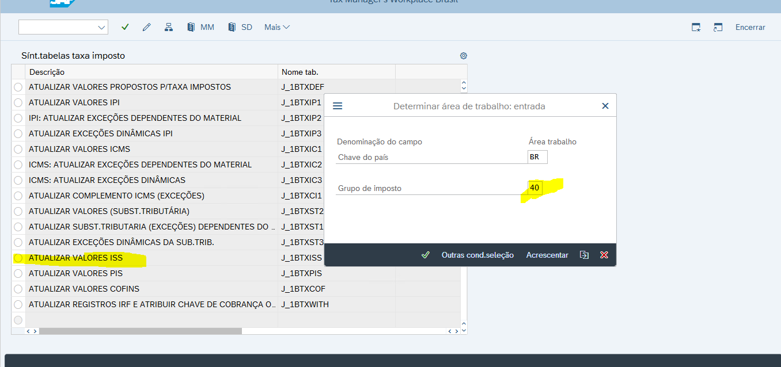

No cenario da Delta a base do ISS esta a somando o pis e cofins , par anão mexer em regras de negocios criei a base do ISS sem o percentual de PIS e COFINS

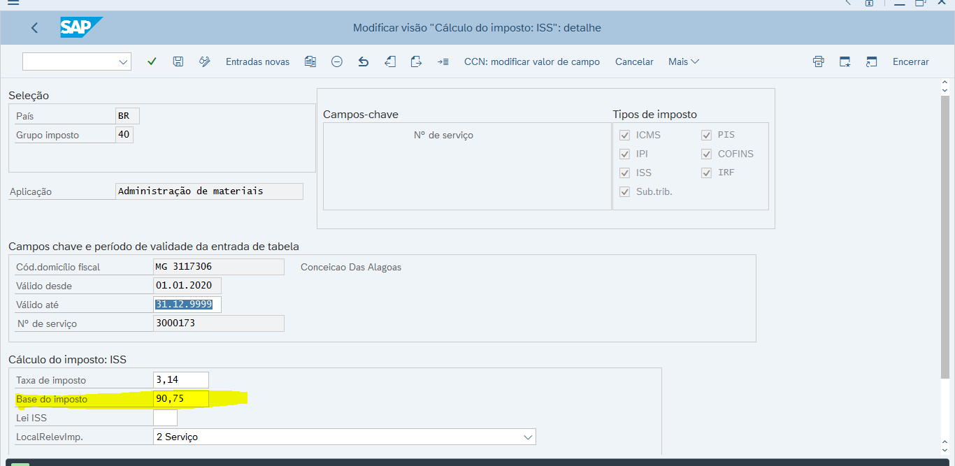

100-1,65-7,60 = 90,75

Pedido de compras IS

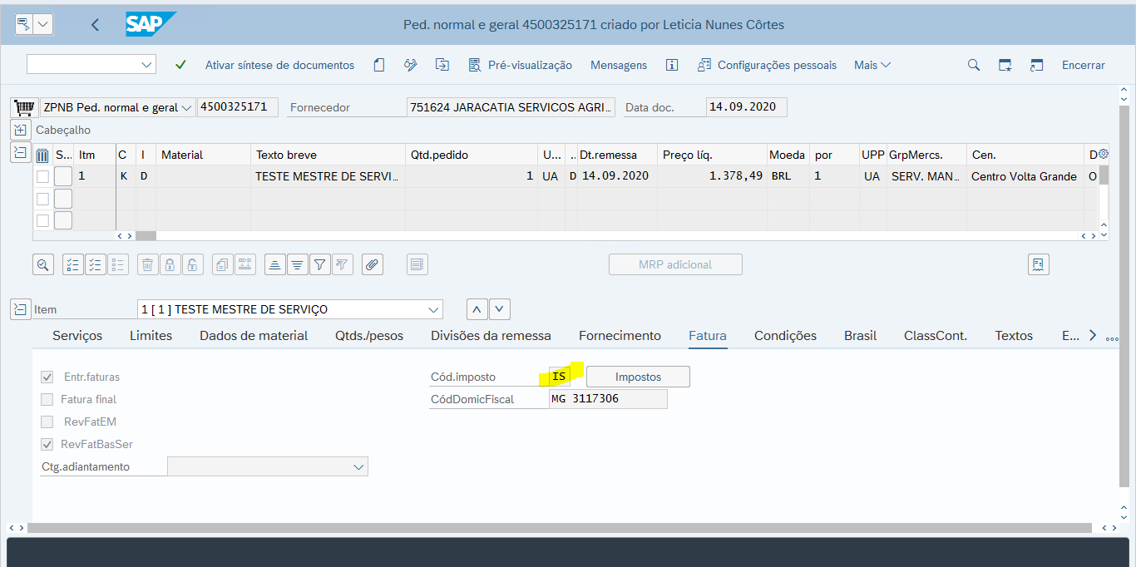

Valor da nota fiscal

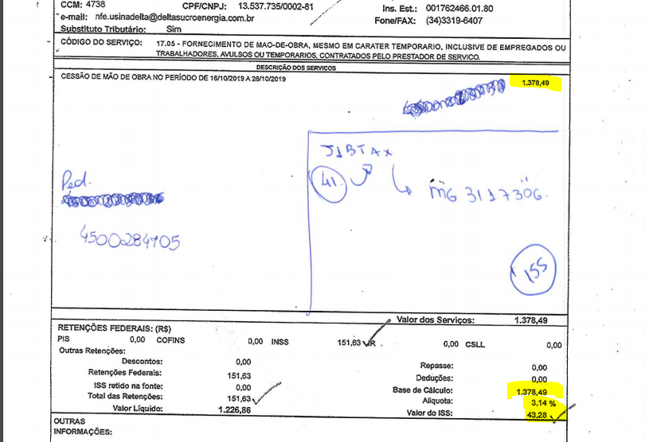

Lançamento da MIRO

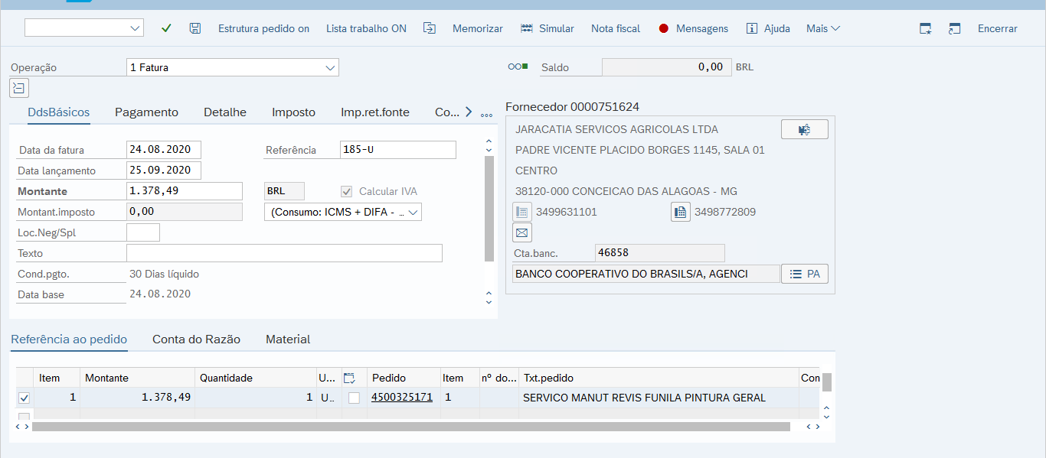

Aba impostos nota fiscal

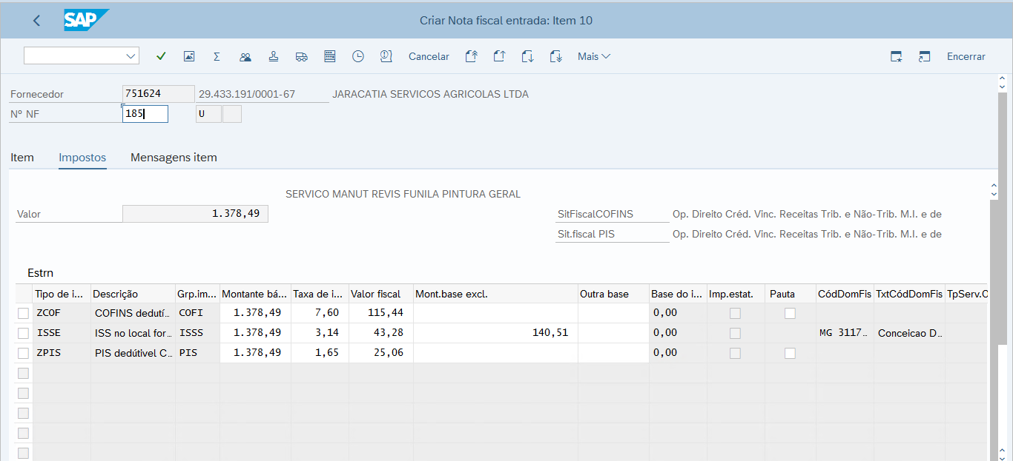

Excluído da base o PIS e COFINS

Anexos para conhecimentos algumas notas para implantação do processo de serviços.

Ativar a badi.

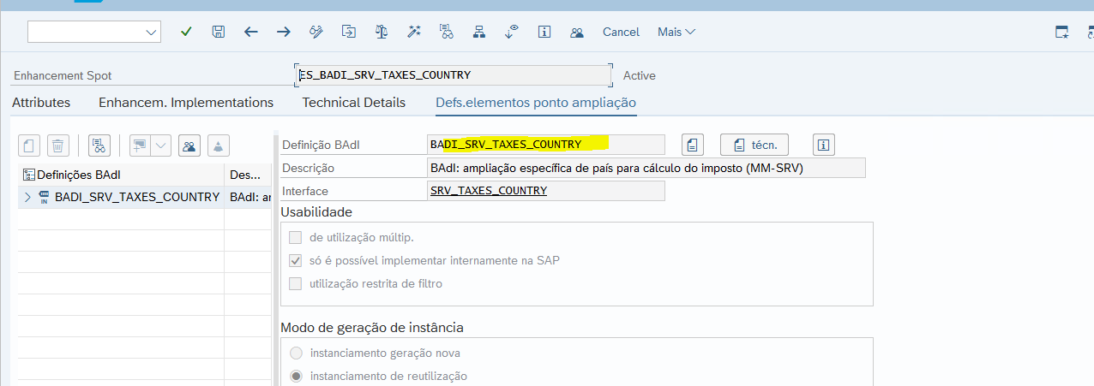

Nesta implantação pode ser efetuados processo que não pode ser atendido pelo Standard.

Link para estudos:

<https://wiki.scn.sap.com/wiki/display/LOCLA/System+is+not+calculating+ISS+offset+condition+on+ISS+Withholding+Service+Scenario>

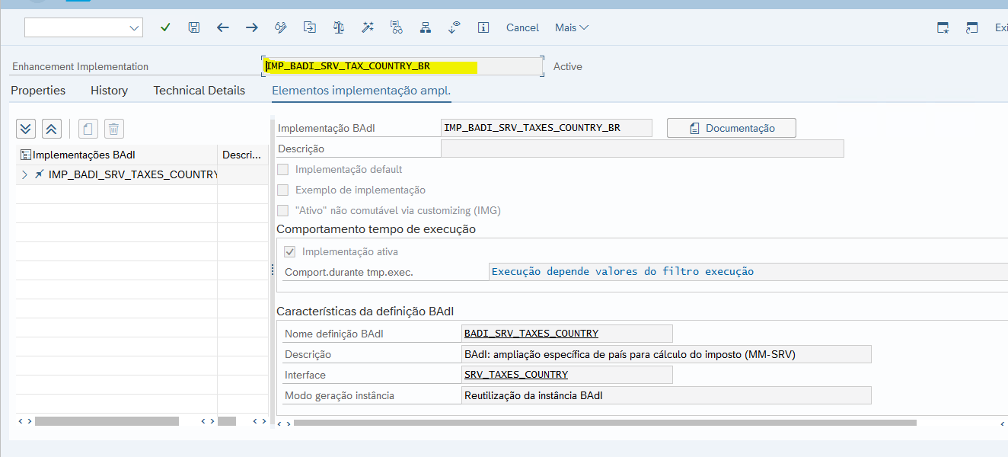

Verificar a regras de calculo

